Министерство науки и высшего образования Российской федерации

Федерального государственного бюджетного образовательного учреждения высшего образования

Московский государственный технический университет имени Н. Э. Баумана

(Национальный исследовательский университет)

Московский техникум космического приборостроения

**ОТЧЕТ О ДОМАШНЕЙ РАБОТЕ**

по теме: «Разработка базы данных зоопарка»

Специальность: 09.02.07 Информационные системы и программирование – квалификация «Программист»

Группа ТИП-51

|  |  |
| --- | --- |
| Проверил  Разработал | Осипова Н. М.  Симонян П. Р. |

Москва 2021

СОДЕРЖАНИЕ

1 Анализ предметной области 3

2 Концептуальная схема 4

3 Проектирование логической схемы 5

# 1 Анализ предметной области

В зоопарке ведется учет животных, вольеров, сотрудников, их должностей, а также питания.

В одном вольере может находиться несколько животных. К каждому вольеру прикреплен смотритель. В то же время сотрудники могут иметь разные должности. Другая рассматриваемая должность – повар. Он готовит (может просто резать или фасовать) и отвечает за качество еды. Пища идентифицируется числом, потому что один и тот же продукт может быть приготовлен разными поварами. В таблице приемов пищи входит время приема, продукт и животное.

# 2 Концептуальная схема

Первым делом была разработана концептуальная схема БД.

На рисунке ниже изображена данная модель, в которой закрашенным кругом обозначена связь «Много», а пустым – «Один».

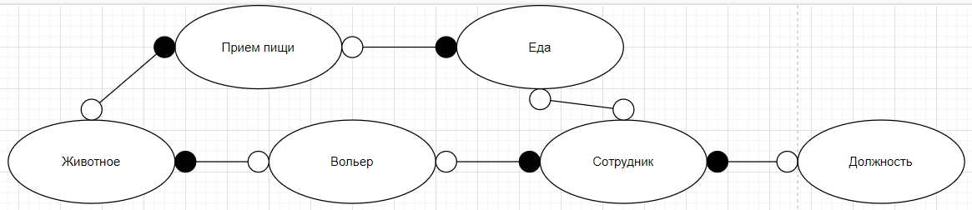

Рисунок 1.1 – Концептуальная диаграмма

# 3 Проектирование логической схемы

Более подробное рассмотрение атрибутов таблиц представлено на логической схеме (стрелки от зависимого к главному):

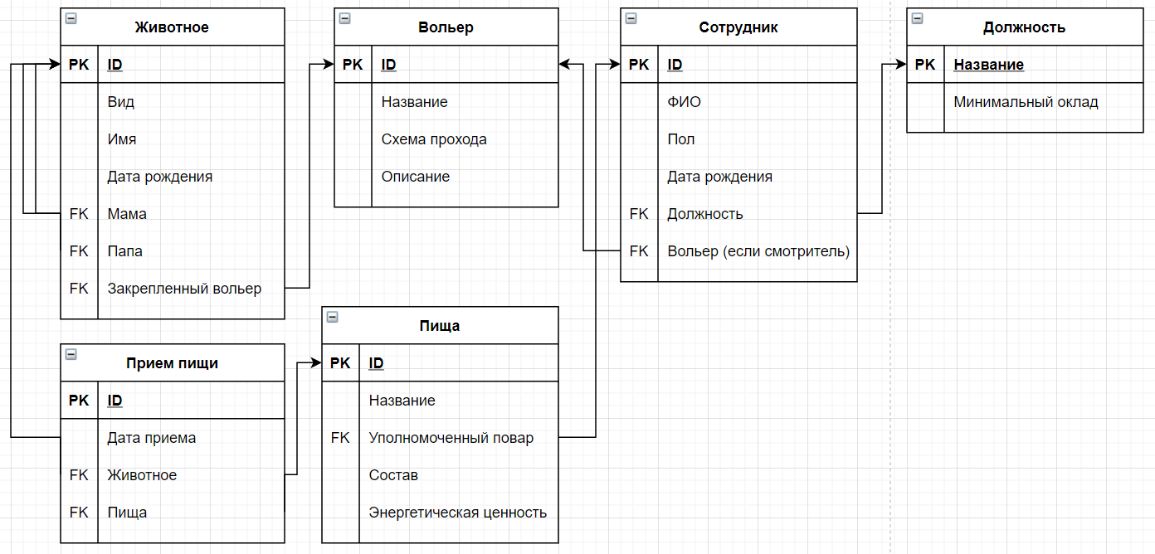

Рисунок 2.1 – Логическая схема

Структура сущностей базы данных представлена следующими таблицами:

Таблица 2.1 – Структура сущности Животное

|  |  |  |  |
| --- | --- | --- | --- |
| Идентификатор | Тип данных | Размер | Описание |
| ID | Числовой | - | ID животного |
| Kind | Текстовый | 100 | Вид животного |
| Animal_name | Текстовый | 80 | Кличка животного |
| Birthdate | Дата | - | Дата рождения |
| Mother | Числовой | - | Мама животного |
| Father | Числовой | - | Папа животного (если такое деление применимо) |
| Aviary | Числовой | - | Закрепленный за животным вольер |

Таблица 2.2 – Структура сущности Positions

|  |  |  |  |
| --- | --- | --- | --- |
| Идентификатор | Тип данных | Размер | Описание |
| Pos_name | Текстовый | 80 | Название должности |
| Min_earnings | Числовой | Дробн | Минимальный оклад |

Таблица 2.3 – Структура сущности Aviaries

|  |  |  |  |
| --- | --- | --- | --- |
| Идентификатор | Тип данных | Размер | Описание |
| ID | Числовой | - | ID вольера |
| Av_name | Текстовый | 80 | Название вольера |
| Av_route | Текстовый | 1000 | Описание прохода к вольеру |
| Descr | Текстовый | 1000 | Описание вольера |

Таблица 2.4 – Структура сущности Workers

|  |  |  |  |
| --- | --- | --- | --- |
| Идентификатор | Тип данных | Размер | Описание |
| ID | Численный | - | ID сотрудника |
| Fio | Текстовый | 100 | ФИО |
| Sex | Текстовый | 10 | Пол сотрудника |
| Birthdate | Текстовый | 80 | Дата рождения |
| Position | Текстовый | 80 | Должность |
| Aviary | Числовой | - | Закрепленный вольер (если есть) |

Таблица 2.5 – Структура сущности Food

|  |  |  |  |
| --- | --- | --- | --- |
| Идентификатор | Тип данных | Размер | Описание |
| ID | Числовой | - | ID продукта |
| Food_name | Текстовый | 150 | Название продукта |
| Kitchener | Числовой | - | ID ответственного за продукт сотрудника |
| Composition | Текстовый | 1000 | Состав продукта |
| Energy | Числовой | - | Энерг. ценность продукта |

Таблица 2.6 – Структура сущности Eatings

|  |  |  |  |
| --- | --- | --- | --- |
| Идентификатор | Тип данных | Размер | Описание |
| ID | Числовой | - | ID приема пищи |
| Eatdatetime | Время и дата | - | Время и дата кормежки |
| Animal | Числовой | - | Животное, которое кормят |
| Food | Числовой | - | ID продукта |

Представленная база данных была создана в СУБД MS SQL Server. Запрос на создание и физическая диаграмма представлена ниже.

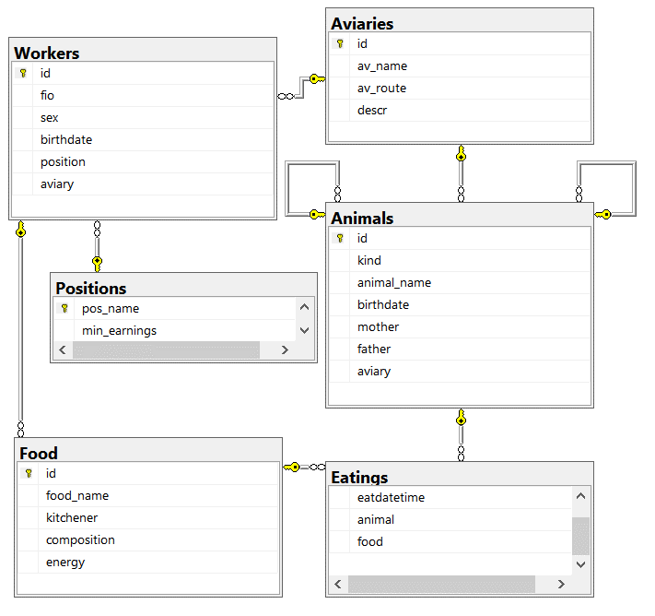

Рисунок 2.4 – Физическая диаграмма базы данных

Листинг 1 запроса на создание:

Create database Zoo;

use zoo;

/* Должности */

create table Positions(

pos_name varchar(80) not null primary key,

min_earnings float not null);

/* Вольеры */

create table Aviaries(

id int identity(1,1) not null primary key,

av_name varchar(80),

av_route varchar(1000),

descr varchar(1000));

create table Animals(

id int identity(1,1) not null primary key,

kind varchar(100) not null,

animal_name varchar(80) not null,

birthdate date not null,

mother int not null

foreign key references Animals(id),

father int not null

foreign key references Animals(id),

aviary int not null

foreign key references aviaries(id));

create table Workers(

id int identity(1,1) not null primary key,

fio varchar(100) not null,

sex varchar(10),

birthdate date not null,

position varchar(80) not null

foreign key references positions(pos_name),

aviary int

foreign key references aviaries(id));

create table Food(

id int not null primary key,

food_name varchar(150) not null,

kitchener int not null

foreign key references workers(id),

composition varchar(1000),

energy int);

create table Eatings(

id int identity(1,1) not null primary key,

eatdatetime datetime not null,

animal int not null

foreign key references animals(id),

food int not null

foreign key references food(id));